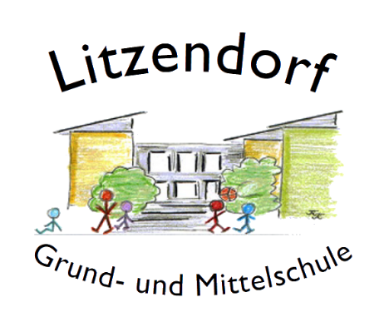
Medienkonzept

der
Grund- und Mittelschule Litzendorf

Stand: 14.06.2019

Zielsetzung
Die rasante Entwicklung im Bereich der digitalen Medien und vor allem deren stetig wachsende Bedeutung im Leben und Alltag unserer Schülerinnen und Schüler stellt die Schule des 21. Jahrhunderts vor immer neue Herausforderungen. Sie bietet gleichzeitig aber auch immer neue Möglichkeiten.
Ziel ist es, unter Einbeziehung aller am Schulleben Beteiligter, ein verbindliches Konzept im Schulprogramm zu verankern, das zum einen verlässlich sicherstellt, dass unsere Schülerinnen und Schüler am Ende ihrer Schulzeit aufgrund festgelegter Standards über die erforderlichen Medienkompetenzen für einen erfolgreichen Start ins weitere Leben verfügen. Zum anderen sollen die Lehrerinnen und Lehrer entlastet (Arbeitsentlastung und Zeitersparnis) werden, indem sich die Vermittlung der erforderlichen Kompetenzen auf alle Fächer verteilt (auch WTG,….) und durch die verbindliche Vereinbarung Basiskompetenzen jahrgangsstufengerecht aufgebaut werden. Die Festlegung der verbindlichen Basiskompetenzen und die verbindliche Aufteilung auf einzelnen Jahrgangsstufen soll eine gemeinsame Aufgabe aller Kolleginnen sein. (erarbeitet am Pädagogischen Nachmittag vom 04.06.2019)
Für die erfolgreichen und verbindliche Umsetzung sind drei Elemente unerlässlich, die im Zentrum dieses Medienkonzeptes stehen:
- Die technische Ausstattung der Schule (welche Software / Hardware / Netzwerkumgebung wird benötigt, um die festgelegten Unterrichtsziele zu erreichen)
- Das jahrgangsstufenbezogene Medienkompetenzcurriculum (Unterrichtsentwicklung)
- Die Fortbildungsplanung (welche Qualifizierung des Kollegiums wird für die Umsetzung benötigt und wie wird sie sichergestellt)

Arbeitsgruppe Medienkonzept:

Gerald Dorn, Angela Hartl, Martina Ruckdeschel, Judith Bottler, Susanne Weig, Carolin Burger-Saffer

1.) technische Ausstattung
Bestandsaufnahme
a) technische Grundlagen
Server: noch nicht vorhanden
Schulnetz: lokales Schulnetz im Computerraum (eigener Router, Fritzbox)
Lokales Verwaltungsnetz (Telekomrouter; Konrektorat)
Hotspots: noch nicht vorhanden

Es gibt noch nicht in allen Klassenzimmern einen Internetanschluss und WLAN!

b) Hardware
I-Pads: noch nicht vorhanden

Computer: Computerraum: - 15 x Dell, AMD II x2 Processor, 32 Bit, 2.71 GHz, 2 GB RAM Arbeitsspeicher (Windows
7, SP1)
- 15 x GABA 9809B LCD Monitor, 19´´, 1360 x 768
- 1 x LG Flatron W2243T LCD Monitor (Lehrer PC), 23,6‘‘, 1920 x 1080
Klassenzimmer: noch nicht vorhanden
Verwaltung: - 2 x Intel® Core™ i3 – 7100 CPU, 3.90 GHz, 4 GB RAM, 64 Bit (Sekretariat, Konrektor)
Laptops: intel® Core ™ i5 – 7600T CPU, 2.80 GHz, 8 GB RAM, 64 Bit (Laptop Rektor)

Drucker: Computerraum: - 1 x Brother HL- 4150 CDWseries Laserdrucker
- 1 x Brother DCP 130 L Tintenstrahldrucker
Verwaltung: - 2 x Epson WorkForce Pro WF-C5790 Multifunktionsgerät (Laserdrucker)

Scanner: Computerraum: 1 x Plustek Optico Pro 56 Scanner

Lautsprecher: Computerraum: 1x Aktivlautsprecher

Dokumentenkameras: 1 x Elmo Li 12
1 x Ipevo (computergestützt)

Beamer: 2 x Epson EB 980W LCD, 3800 lm, Kontrastverhältnis 15000:1
1 x acer p5390W, DLP, 4000 lm, Kontrastverhältnis 3700:1

CD-Player: 7 x ohne MP3
8 x mit MP3

Fotoapparate: Canon SX610 HS
Kopierer: Konica Minolta bizhub C308 (Kopierraum)
Riso RZ 200 EP (Kopierraum)
Konica Minolta bizhub 227 (Lehrerzimmer)

Overheadprojektor: 11 (unterschiedliche Hersteller)

Kopfhörer: 10

c) Software
für Lehrer: Notenbox
Fischer-Zeungisprogramm
ASC-Timetables (Stundenplanprogramm)
Office
Schulleiter ABC

Für Schüler: Antolin
Online-Diagnose Westermann

d) geplante Zielausstattung: Schul- und Verwaltungsnetz
- LogoDIDACT Server – Lösung für das Schulnetz mit votum 2018 konformen PCs für den Computerraum inkl. 24‘‘ LED
Monitoren und Microsoft Office Lizenz
- Ausstattung mit Access Points zur drahtlosen Ausleuchtung des gesamten Schulhauses (WLAN)
- Klassensatz iPads (oder ähnliche Tablets), inkl. Servicestation

e) geplante Zielausstattung: Klassenzimmer

- Lehrer – PC ( Surface mit Tabletfunktion) , Tablet-pen und Tastatur, inkl. Windows- und Office-Lizenz, Anti-Virus Software
- Beamer, Dokumentenkamera (Elmo –L-12iD), Projektionsleinwand, Tischlautsprecher

Für die Betreuung der vorhandenen und anzuschaffenden IT-Ausstattung (Hard- und Software) der Grund- und Mittelschule Litzendorf soll ein Wartungsvertrag abgeschlossen werden!

2.) jahrgangsstufenbezogenes Medienkompetenzcurriculum
a) Allgemeine Medienkompetenz (lt. Mebis)
Das Medienkonzept bildet die Grundlage für eine systematische Medienkompetenzförderung. Medienkompetenz – als Ziel der Medienbildung – heißt heute unter anderem, dass Schülerinnen und Schüler selbstständig und reflektiert im Internet recherchieren, mit anderen verantwortungsbewusst und adressatengerecht kommunizieren und eigene Arbeitsergebnisse unter Einsatz medialer Werkzeuge sachgerecht darstellen und präsentieren. Ein kompetenter Umgang mit Medien umfasst weiterhin, die Gestaltung und Wirkung von Medienangeboten zu analysieren, die Bedeutung der Medien für die Berufs- und Arbeitswelt zu reflektieren und ein Bewusstsein für rechtliche Regelungen und mediale Gefahren zu entwickeln.

Zeitgemäße Bildung in der Schule ist ohne Medienbildung nicht denkbar, sie ist als wichtiger Beitrag zu Lernprozessen zu sehen, die aus Wissen und Können, Anwenden und Gestalten sowie Reflektieren, Bewerten, Planen und Handeln erwachsen. Somit ist die Etablierung einer kontinuierlichen Medienbildung nicht nur im Hinblick auf die zu entwickelnde Medienkompetenz der Schülerinnen und Schüler notwendig, sie leistet darüber hinaus einen bedeutenden Beitrag zur aktuellen Entwicklung und Qualitätssteigerung des Unterrichts in allen Fächern. Zwangsläufig erfährt die Medienbildung im neuen Lehrplan der Grund- und Mittelschule einen hohen Stellenwert. Die systematische Arbeit mit Medien trägt dazu bei, die Medienkompetenz der Schülerinnen und Schüler zu entwickeln.
b) fachspezifische Medienkompetenzen
Grundlage bildet die Empfehlung des ISB, das die Medienkompetenz in fünf Dimensionen gliedert (vgl. auch Mediennavigator in Mebis):
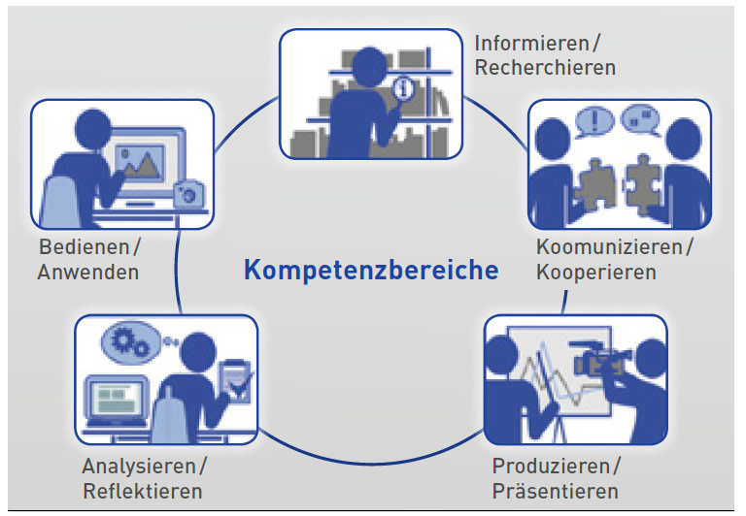

Quelle: http://www.medienberatung.schulministerium.nrw.de/Medienberatung- NRW/Publikationen/Leitfaden_Medeinpass_Final.pdf
c) Jahrgangsstufenbezogener Medien- und Methodenlehrplan (x = verpflichtend; (x) = optional)
 | 1./2. Jg. |  | 3./4. Jg. |  | 5./6. Jg.
1. Erste Schritte am Computer: Die Schüler …
… kennen und benutzen wichtige Begriffe (z.B. Tastatur, Maus) und ordnen sie den jeweiligen Bestandteilen des PC zu. | X
… unterscheiden die Komponenten des PC nach ihrer Funktion als Eingabe- und Ausgabegeräte. | X
… können sich mit ihrem Namen und einfachem Passwort am PC / im Schulnetzwerk anmelden. | X
… können den PC einschalten und ausschalten. | X
… kennen wichtige Verhaltensregeln beim Benutzen des PC und halten sie ein, z.B. Verzicht von Essen und Trinken | X
… kennen die Bedeutung der wichtigsten Desktop-Symbole, z.B. Internetbrowser, Textverarbeitungsprogramm. | X
… können mit der Maus und den Maustasten manövrieren. | X
… können Programme aufrufen und schließen. | X
… legen einen eigenen Ordner an und können mit ihm flexibel umgehen, z.B. ihn umbenennen. | (X) |  | X
… können Dateien speichern, umbenennen, löschen, kopieren und einfügen. | (X) |  | (X) |  | X
2. Der Computer als Gestaltungswerkzeug (malen und Fotos bearbeiten): Die Schüler …
… lernen ein Gestaltungsprogramm kennen. |  |  | X
… lernen mit dem Gestaltungsprogramm umzugehen. |  |  | (X) |  | X
3. Der Computer als Gestaltungswerkzeug (mit dem Computer schreiben): Die Schüler …
… lernen ein Schreibprogramm kennen z.B. MS Word. | X
… schreiben Sätze / Texte am Computer. | X
… lernen beim Schreiben verschiedenen Tasten und Funktionen kennen. | X
… lernen Texte durch die Nutzung der Symbolleisten zu formatieren, z.B. Schriftart, -farbe, -größe. |  |  | X
… fügen Texte, Bilder und Grafiken in Textdokumente ein. |  |  | X
… speichern ihren Text als Datei ab und können die Datei wieder öffnen. |  |  | X
… gestalten Textdokumenten optisch ansprechend (z.B. Gedicht). |  |  | X
… lernen die Rechtschreibhilfe kennen und nutzen sie. |  |  | X
… lernen das 10-Finger-Tastschreiben kennen. |  |  |  |  | X
4. Der Computer als Lernwerkzeug (mit Lernprogrammen arbeiten): Die Schüler …
… können in unterschiedlichen Fächern mit Lernprogrammen umgehen. | X
… lernen den Umgang mit online-basierten Leseportalen, z.B. Antolin. | X
… lernen die Mebis-Lernplattform kennen. |  |  | X
5. Der Computer als Informationsquelle (das Internet nutzen): Die Schüler …
… wissen, wie man eine Internetadresse im Browser eingibt. |  |  | X
… lernen den Umgang mit einem Webbrowser kennen und benutzen ihn, z.B. Vor- und Zurück-Schaltfläche. |  |  | X
… benutzen Suchmaschinen für Kinder (z.B. Blinde Kuh) für einfache Recherchen. |  |  | X
… lernen Urheberrecht und Datenschutz kennen und es zu beachten. |  |  | X
6. Der Computer als Kommunikationsmedium (das Internet nutzen): Die Schüler …
… lernen Möglichkeiten der elektronischen Kommunikation kennen, z.B. E-Mail und WhatsApp. |  |  | X
… werden auf die Gefahren im Internet hingewiesen (Medienführerschein). |  |  | X
… erkennen die Vermischung von Realität und Fiktion in medialen Darstellungen (z.B. Youtube-Stars –> Werbung, Fakenews,…) |  |  | X
7. Der Computer als Produktions- und Präsentationsmedium: Die Schüler …
… lernen Kurzfilme zu erstellen und zu bearbeiten (z.B. Trickfilm, eigenes Theaterstück). |  |  | (X) |  | X
… vergleichen und analysieren Film, Hörbuch und Buch. |  |  | (X) |  | X
… nehmen ein Interview auf (z.B. Expertenbefragung). |  |  | (X) |  | X
8. Medienführerschein: Die Schüler …
… absolvieren eine Prüfung zum sachgemäßen Umgang mit Medien (z.B. Internt ABC-Surfschein) |  |  | X
… setzen sich mit der Nutzung sozialer Medien (Facebook, WhatsApp, …) kritisch auseinander. |  |  | X
… werden bei Bedarf von einem Fachmann (z.B. Polizei) über die rechtliche Lage bei der Nutzung sozialer Medien informiert. |  |  |  |  | X
… reflektieren den eigenen Umgang mit digitalen Medien (Handynutzung, Spiele,…). |  |  | X
… reflektieren über die möglichen Konsequenzen langer Mediennutzung |  |  | X
9. Programmieren mit einem vorhandenen Programm: Die Schüler …
… werden in informatische Konzepte eingeführt. |  |  |  |  | X
… lernen den Umgang mit einem einfachen Programmierprogramm kennen. |  |  |  |  | X
… programmieren eine einfache Anwendung mit Hilfe von Anleitungskarten |  |  |  |  | X

3.) Fortbildungsplanung
a) bereits durchgeführte Fortbildungen

- Inbetriebnahme des neu aufgesetzten Computerraums
- Einführung in das Programm: Online Diagnose (Westermann)

b) Geplante Fortbildungen

- Online-Pflichtfortbildungen für Lehrkräfte
- Umgang mit der Dokumentenkamera
- OneNote für Lehrer (Unterrichtssoftware für Lehrkräfte)
- Lernplattform mebis
- Learning Apps

